自然人查询信用信息报告的操作指引

步骤1：搜索“信用湖北”，进入“信用湖北”主页，若是已有账号，点击“登录”，进入登录界面；若是没有账号，点击“注册”，进入“政务服务网”首页（也可直接搜索“湖北政务服务网”，进入步骤2）；
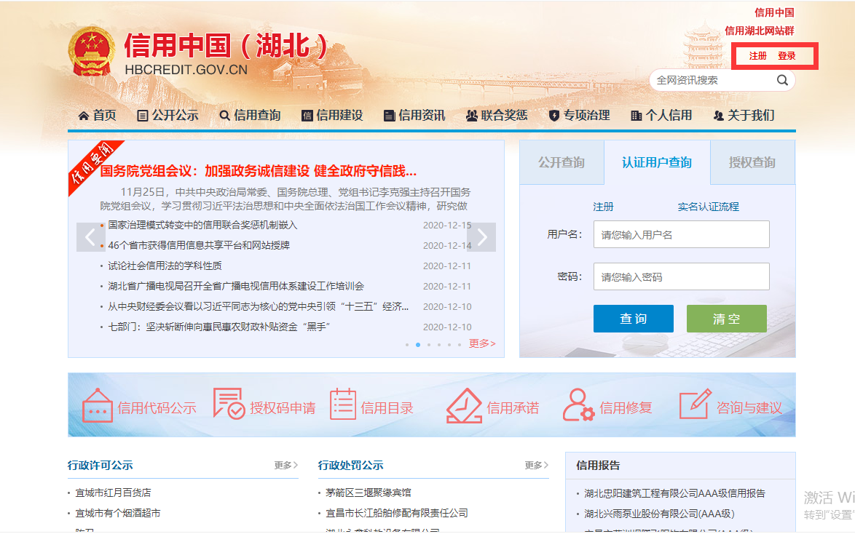
步骤2：页面跳转至“政务服务网”，点击“注册”；
步骤3：页面跳转至登录界面，点击“注册”；
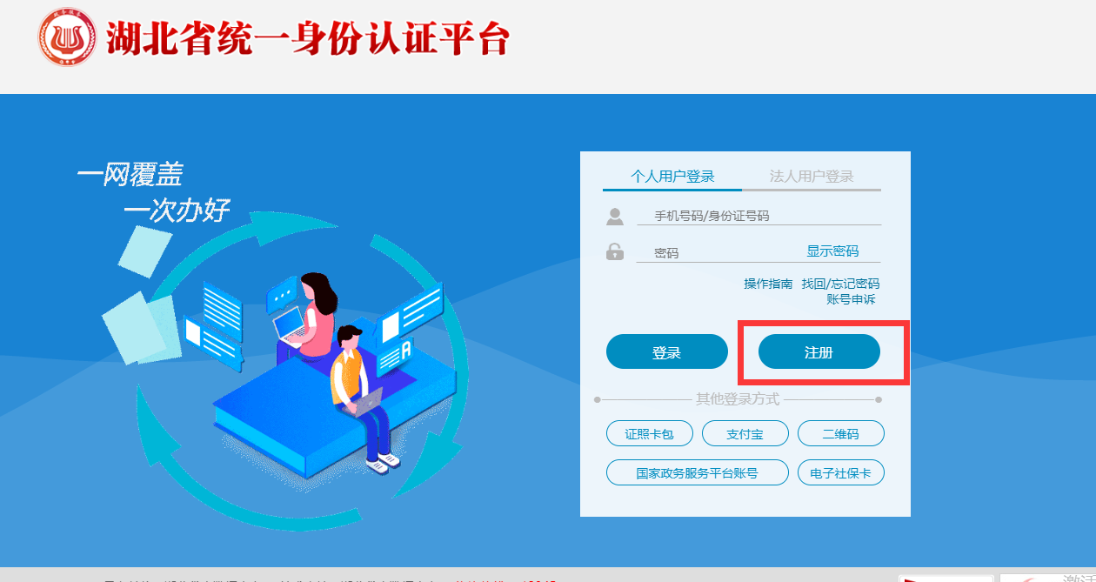
步骤4：页面跳转至注册界面，根据实际情况选择“中国大陆居民”、“港澳台人士”、“外籍人士”，点击正确选项前的圆圈；
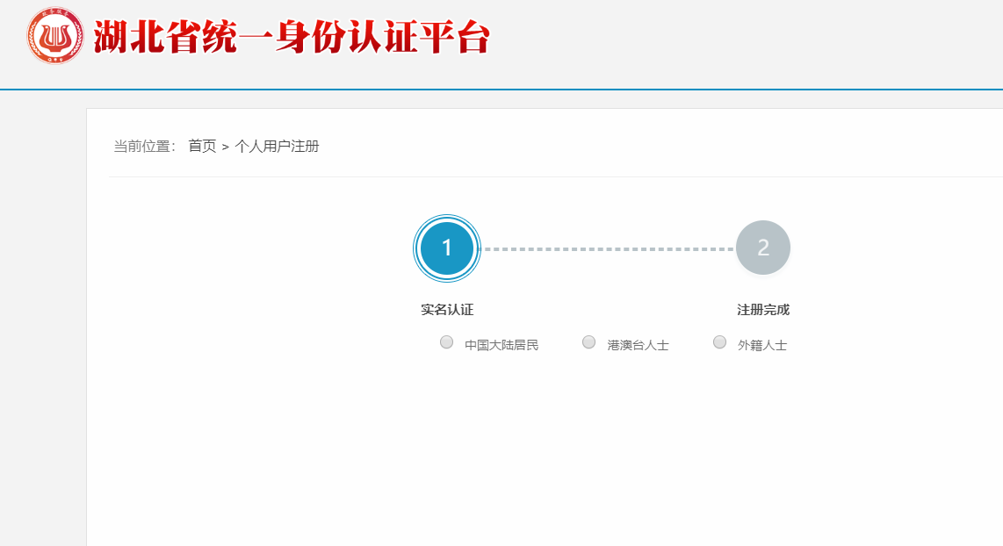
步骤5：按照要求填写本人信息，红色星号为必填项，最底层“我已阅读并同意《湖北政务服务网注册协议》”和“我已同意将账号同步至国家政务服务平台”必须勾选，账号注册成功之后即可退回登录界面；
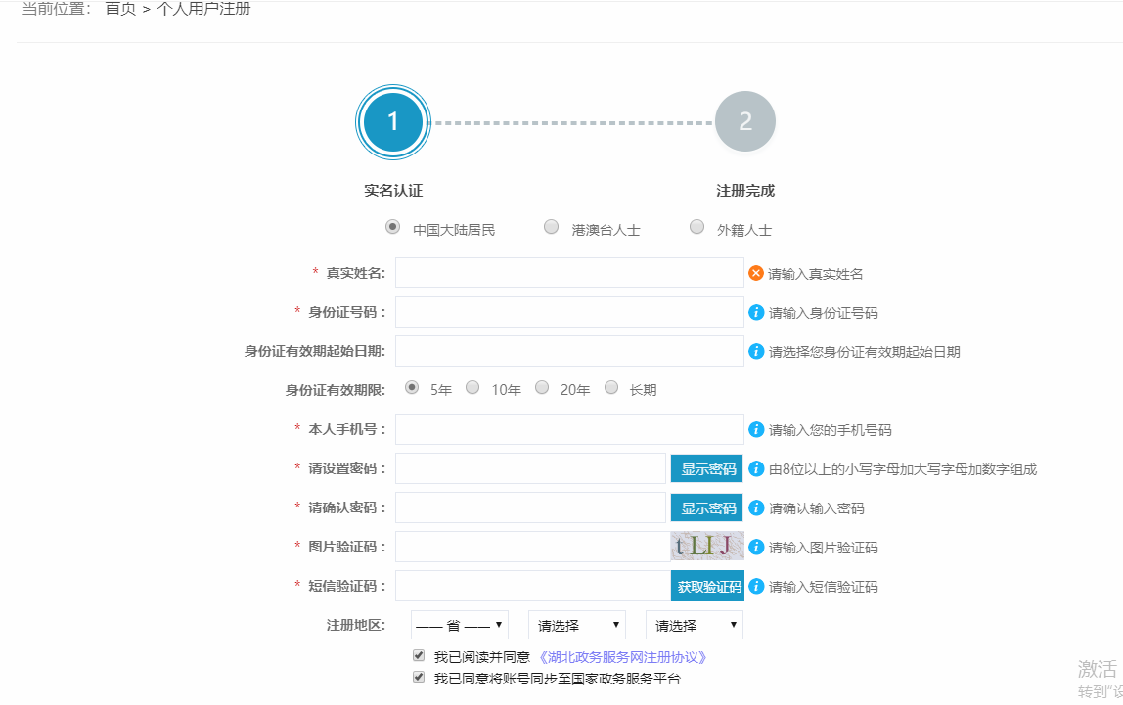
步骤6：若是已经注册，或者在其他关联平台已经注册，身份证号右侧会进行提醒，若提醒内容为“该身份证号已经注册”，则返回登录界面进行登录即可，若是不记得密码，可进行密码找回；若是提醒内容为“您已成功注册健康码，点击激活即可使用”，点击红色的“激活”；
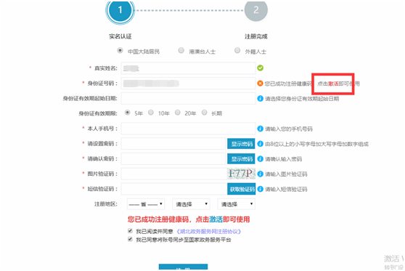
步骤7：点击“激活”之后，页面跳转至激活验证界面，按照要求输入相关信息，并设置密码，勾选最底层“我已同意将账号同步至国家政务服务平台”；
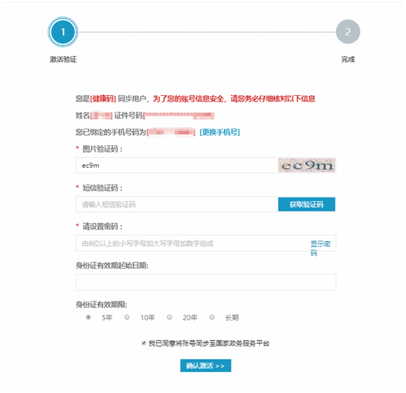
步骤8：账号激活成功之后，即可退回至登录界面；
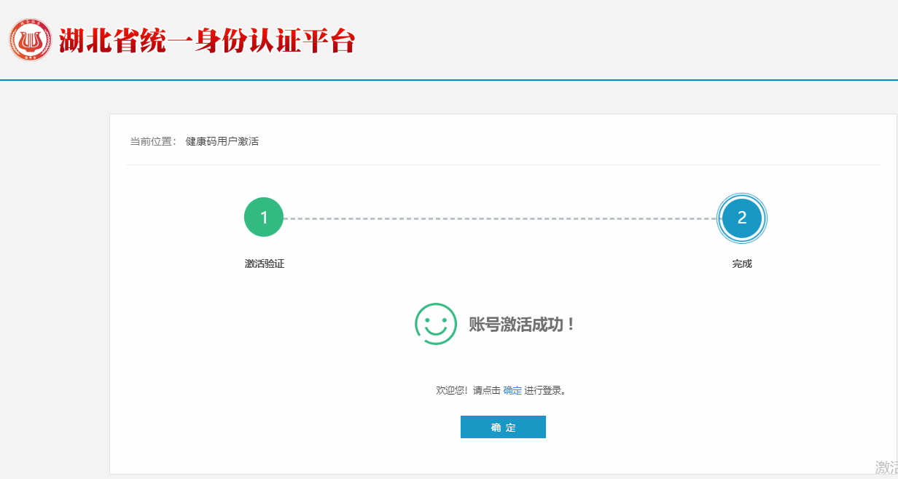
步骤9：输入账号、密码，验证码，点击“登录”即可，若是忘记密码，点击“找回/忘记密码”，按要求输入相关信息，并设置新密码，新密码设置成功后，重新返回登录界面，进行登录；
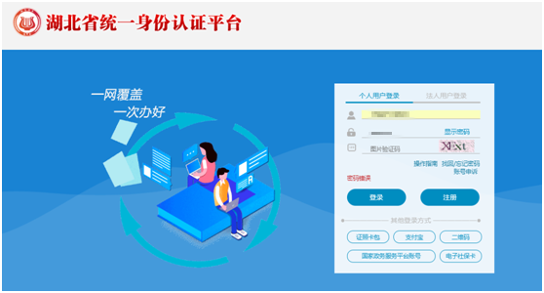
步骤10：登录完成，再进入“湖北政务服务网”，点击右上角自己的名字；
或者进入“信用中国（湖北）”网站，点击红色的“湖北政务服务网”
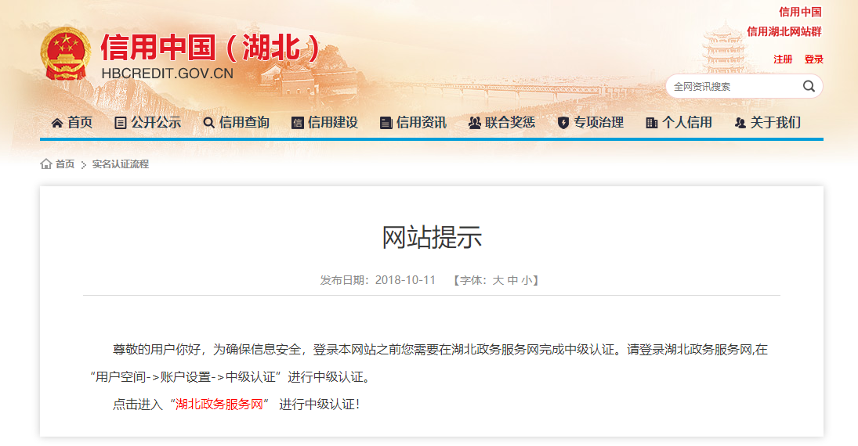
步骤11：界面跳转至“个人专属空间”，点击“账户设置”，
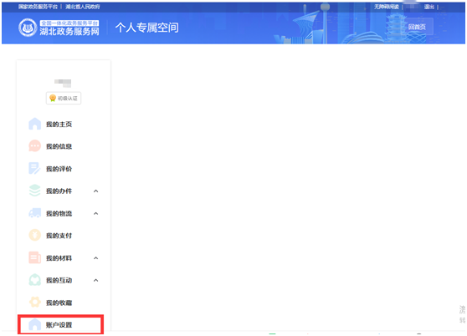
步骤12：点击中级认证行的“点击认证”按钮；
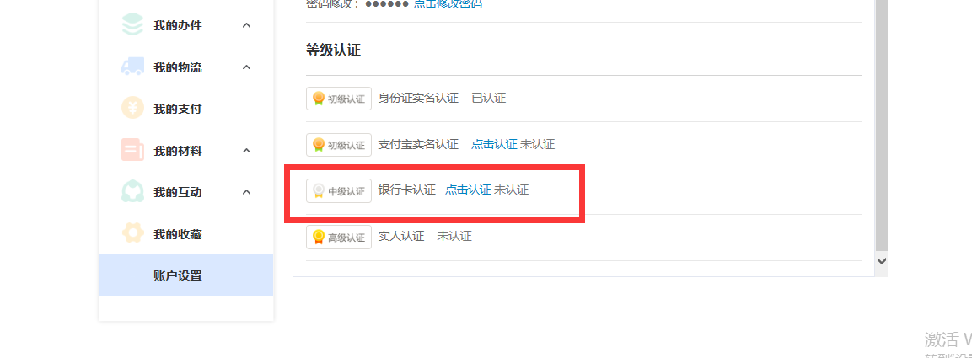
步骤13：界面跳转至中级认证界面，按要求输入身份证号，本人银行卡号，手机号（其中银行卡预留手机号要与此账号申请手机号保持一致），并输入验证码，勾选“我已阅读并同意《银行卡实名验证服务协议》”，点击下一步。
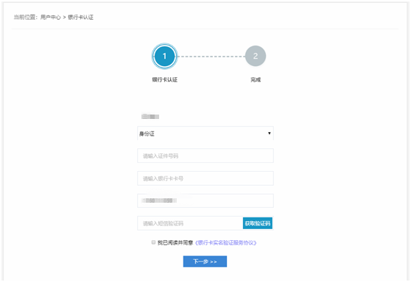
步骤14：中级认证成功，返回“信用湖北”，若是已登录状态，则可直接点击本人姓名，进入个人中心，点击信用报告，下载即可；若是未登录状态，则先点击登录，再进入个人中心，下载信用报告；
步骤15：若是委托他人代查，可进行授权码申请，授权码申请成功后，被委托人在下述界面输入授权码和验证码，即可查询信用报告，并进行下载。
